Инструкция по оплате услуг за проживание и питание обучающихся ПГХУ через СБП на сайте без комиссии

- Пройти по ссылке на сайт ПГХУ https://balletperm.ru/, далее - Сведения об образовательной организации – Платные образовательные услуги.
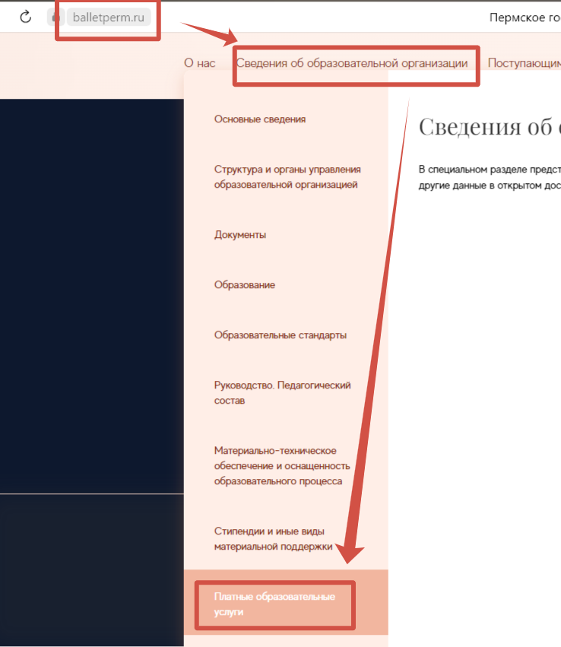
- Во вкладке Платные образовательные услуги внизу на странице нажмите на Оплата.
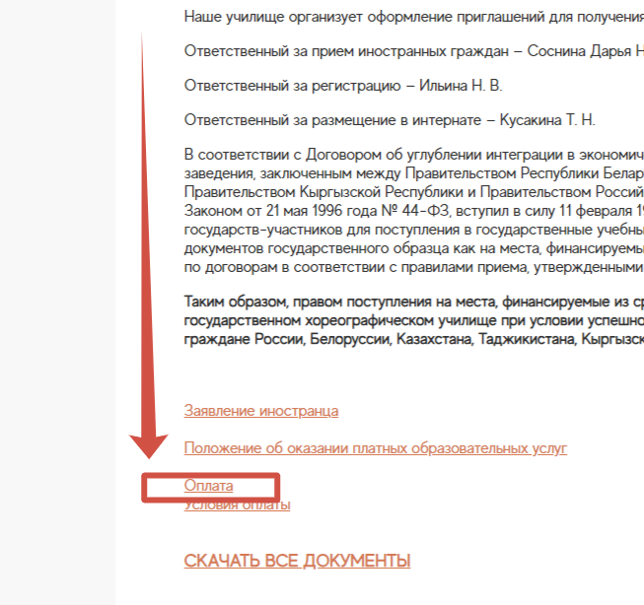

- Далее вы увидите окно для заполнения ваших данных для дальнейшей оплаты (пример приведен ниже на скрине). Обязательно указываем за кого осуществляем оплату Ф.И.О.
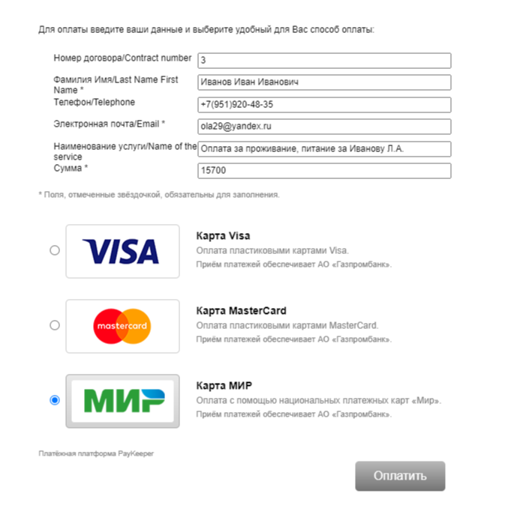
- После заполнения нажать на Оплатить, далее выбрать значок СБП и выбрать его для получения QR-кода для оплаты.
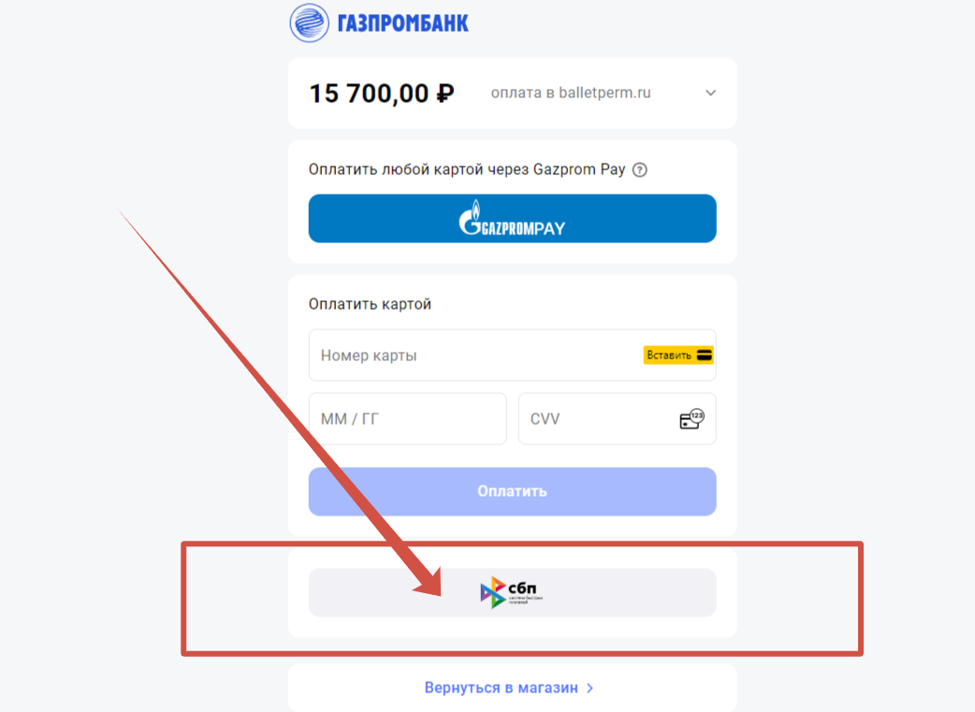

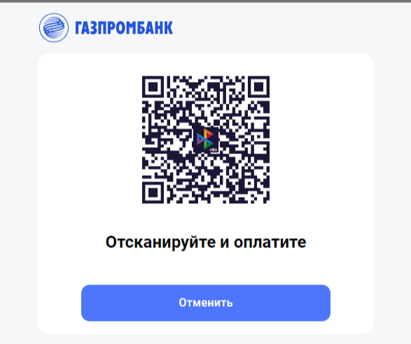

После сканирования кода вы сможете осуществить платеж.
Оплата через СБП для плательщиков - без комиссии!
Если платеж будет произведен не через сервис СБП, то с плательщика будет удержана комиссия по тарифам банка. Будьте внимательны!
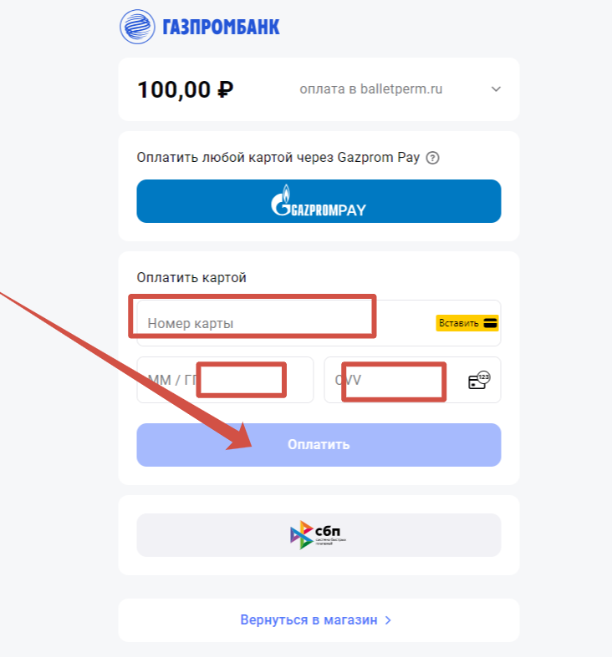
Реквизиты ПГХУ
ИНН 5902290297 КПП 590201001
Название организации в платежном поручении: УФК по Пермскому краю (Пермское государственное хореографическое училище, л/с 20566Х09160)
Название банка: ОТДЕЛЕНИЕ ПЕРМЬ БАНКА РОССИИ//УФК по Пермскому краю г. Пермь
БИК ТОФК: 015773997
Номер казначейского счета (расч.счет) : 03214643000000015600
Единый казначейский счет ( кор.счет) : 40102810145370000048
КБК 00000000000000000130
ОКТМО 57701000
Напоминаем:

Стоимость услуг на 2023-2024 учебный год составляет 15 700 руб. (Пятнадцать тысяч семьсот рублей 00 копеек) в месяц (в том числе: 15 150 рублей – за пятиразовое питание, 150 рублей – за питьевую воду, 400 рублей – за проживание в интернате). Оплата производится в рублях, не позднее первого числа текущего месяца за наличный или безналичный расчет в кассу Исполнителя или в безналичном порядке на счет Исполнителя по реквизитам.

За питание городских детей стоимость обеда – 170 рублей.

Касса работает в здании театрального корпуса на 3 этаже с понедельника по пятницу с 09-10 до 16-30.
Телефон бухгалтерии: 8(342) 212-45-53
Все вопросы можно задать по телефону или эл.почте: buhgalter@ballet59.ru

